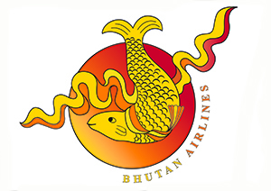

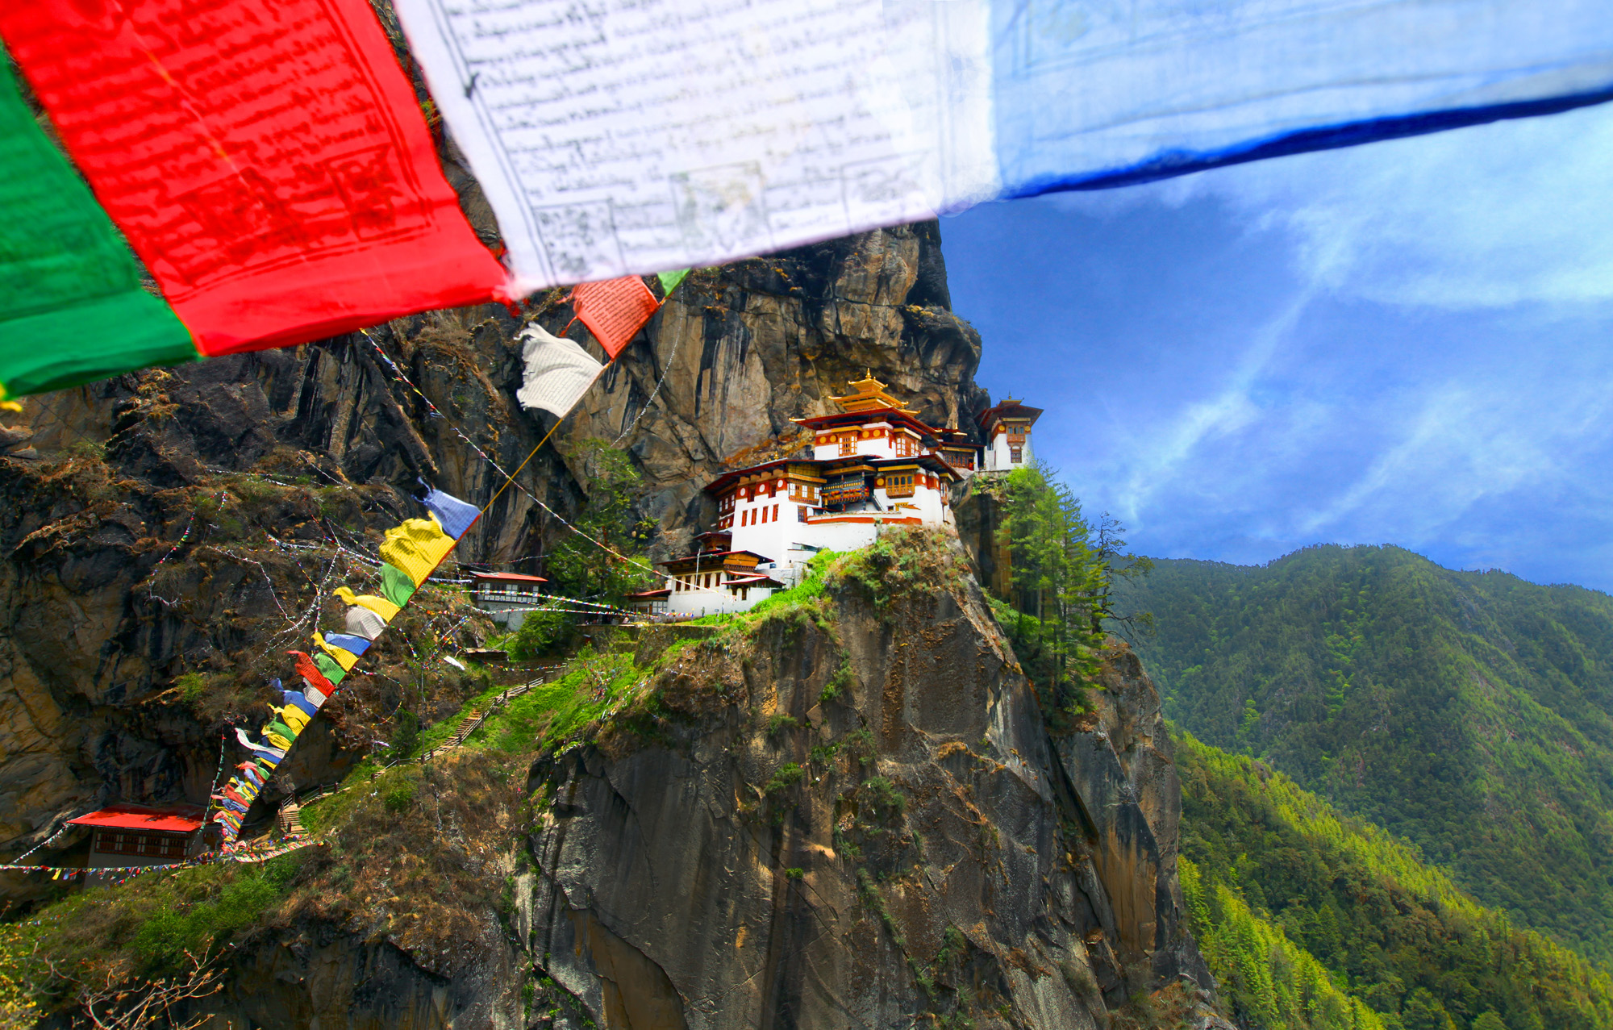

不丹之行 – 9天 / 8 晚

Day | Flight | From / To | Dep / Arr | Effective date
Daily | B3 701 | BKK - PBH | 0630 / 0955 | 02Feb15 - 30Nov15
X Friday | B3 700 | PBH - BKK | 1045 / 1615

行程 :
第一天/ – 帕羅. 乘車至廷布
住宿廷布(Thimphu) 酒店
第二天/ – 廷布
住宿廷布(Thimphu) 酒店
第三天/ – 廷布 -普納卡
住宿普納卡(Punakha) 酒店
第四天/ – 普納卡
住宿普納卡(Punakha) 酒店
第五天/ – 普納卡– 頗布季卡山谷
住宿頗布季卡(Gangtey/Phobjikha)
第六天/ – 頗布季卡 –帕羅
住宿帕羅(Paro) 酒店
第七天/ – 帕羅 住宿帕羅(Paro) 酒店
第八天/ – 虎穴修道院
住宿帕羅(Paro) 酒店
第九天/ – 離開不丹

星級獨家享受 :
- 步行至虎穴修道院
- 於帕羅或頗布季卡山谷探訪當地農家; 及於頗布季卡山谷觀看黑頸鶴
- 離境時於機場免費享用貴賓休息室
- 歡迎晚宴及文化節目,包括不丹的民間舞蹈、民歌和面具舞
- 於虎穴修道院內獨家安排喇嘛負責人為客人進行一個長壽/淨化/祝福祈禱
膳食安排:
- 早餐X 8
- 午餐X 8
- 晚餐 X 8
- 茶/咖啡 X 8
行程更包括:
- 您的私人不丹導遊, 24小時全天候候命
- 充滿知識的司機
- 高質素的旅遊車接送, 每天樽裝水供應
- 提供不丹境內的手提電話供客人聯絡導遊

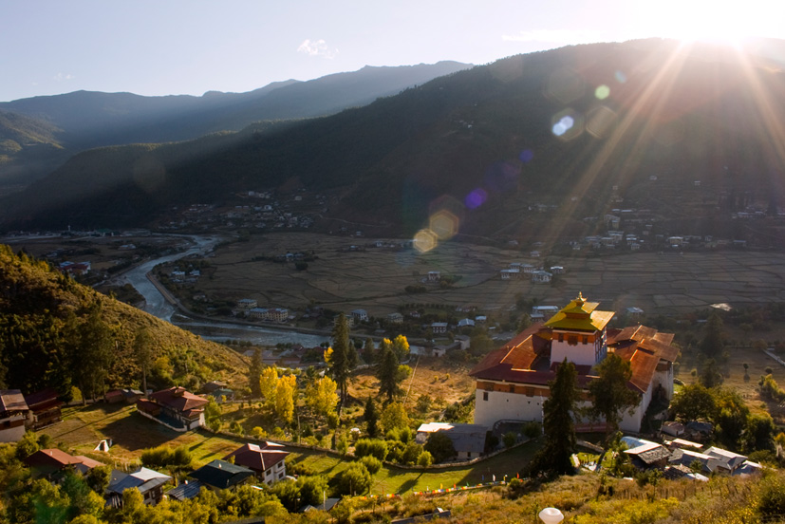
第一天/: 帕羅. 乘車至廷布
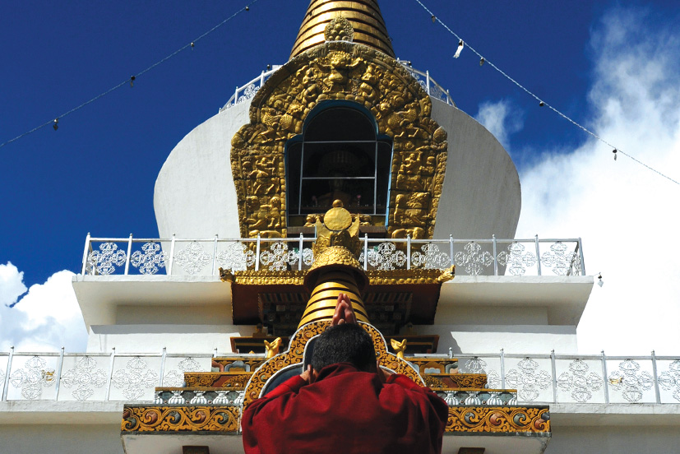
由曼谷乘坐不丹航空至不丹帕羅機場，抵達後由專業導遊帶領開始探索不丹!
安頓後乘車至廷布(Thimphu)，車程大約1.5小時。

之後遊覽國家紀念碑MemorialChorten，白色的佛塔建於1974年，是三世國王旺楚克的母親為紀念兒子而建造。遊畢後前往大西丘宗TashichhoeDzong外觀拍攝黃昏美景，位於這座『聖教堡壘』內的有不丹的皇宮、政府大廈和中央僧侶機構，是國王與法王的辦公室(只限於策曲節日慶典期間對外放開給遊客入內參觀)。稍後往享用晚餐，餐後入住酒店。

住宿 : 廷布(Thimphu) 酒店
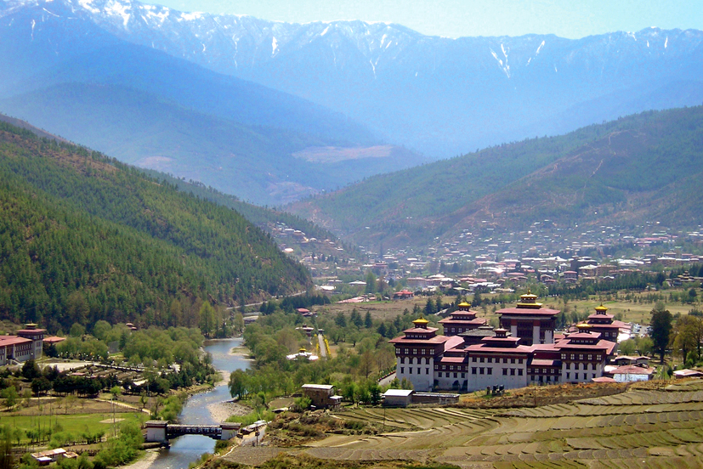
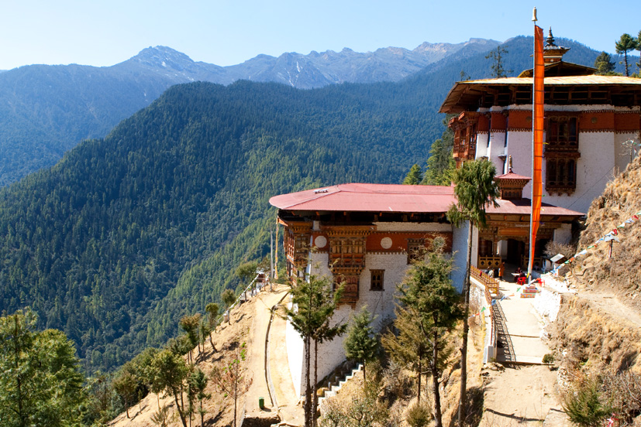
第二天/ – 廷布
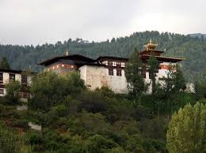
早餐後參訪建造於一六八八年的登古寺 (Tango Monastery)，現已成為著名佛學院，有二百位學生在此修習佛學及佛教藝術畫，蓮花生大士手印是該寺的珍藏。
之後回到廷布市內進行午餐, 遊覽章崗拉康ChangangkhaLhakhang，此廟建於12世紀，由不丹宗教之父PhajoDrugomShigpo選址興建，是一座外型像堡壘的寺廟和寺院學校，從這裡可觀看廷布河谷的優美景色。其後參觀不丹國家圖書館，是隸屬於不丹的一家圖書館。該圖書館建於1967年，主要為讀者提供歷史等方面的資料圖書。

住宿 : 廷布(Thimphu) 酒店

第三天/ – 廷布乘車至普納卡
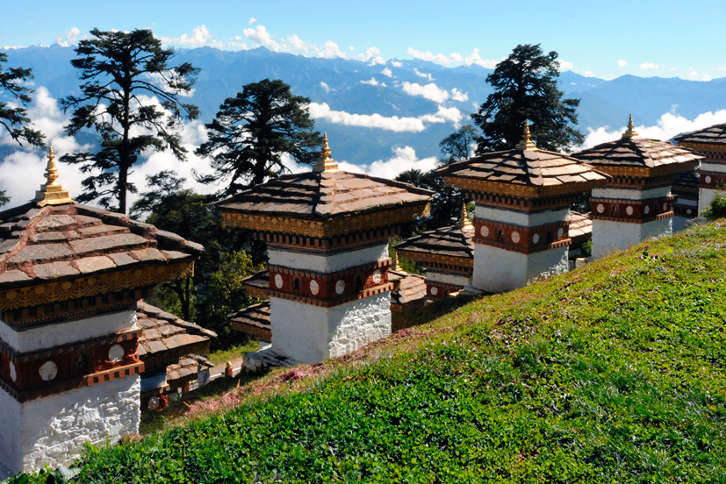
早餐後驅車前往不丹的舊都：普納卡Punakha，普納卡宗政府的所在地，海拔1310米，位於父曲河與母曲河匯合處。1955年前曾是不丹的首都，由於常常發生瘧疾，所以，於1955年搬遷到廷布，一到冬天，王室人員一般都遷居於此，素有「普納卡冬宮」之稱。普納卡盛產糧食、魚類、蔬菜和水果，是不丹重要的農產品出口站之一。
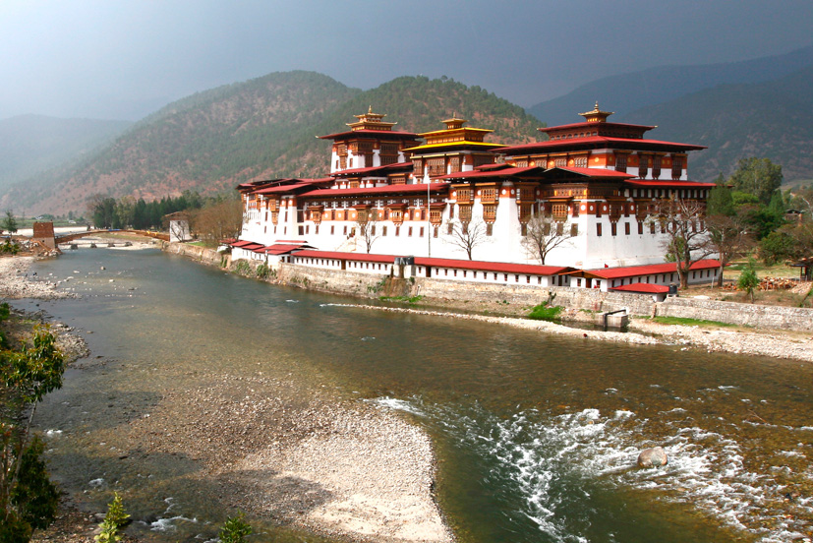
稍後前往建於1499年的切米拉康ChimiLhakhang，是喇嘛朱卡庫拉的堂兄為紀念他降伏惡魔而建的寺廟。喇嘛朱卡庫拉是被不丹人廣泛尊崇的聖人，稱之為癲狂聖賢，他的佛法教義貫穿了美酒、美女，很多他的信徒以和他交歡為榮耀。切米拉康只有一進院落，一個小佛殿，中間供奉釋迦摩尼，右側為朱卡庫拉小塑像，裸露下體，生殖器誇張變形。相傳有多年無子信徒在此地得喇嘛賜福後，回去即有身孕，為求子聖地。
午餐，餐後遊覽著名的普納卡宗PunakhaDzong，這是不丹最古老的城堡，也是不丹最著名的佛門聖地。在每年秋冬季節，基堪布(法王)都搬遷到此過冬。
遊畢後前往享用晚餐，餐後入住酒店。

住宿 : 普納卡(Punakha) 酒店
第四天/ – 普納卡
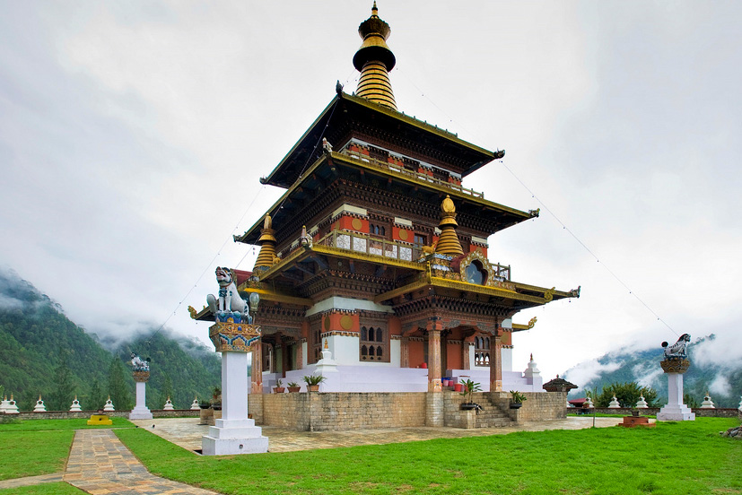
早餐後參觀卡姆沙耶里納耶紀念碑（Khamsum Yulley Namgyal Chorten）是不丹唯一一座全部供奉各類護法神的佛塔，他的各層分別供奉著不同的保護神的神像。這在世界上也是獨一無二的。在20世紀90年代，不丹第三世王后阿策林決定修建一個紀念碑來避邪。整個工程歷時八年半的時間。後來，這座神聖的宗教建築，被視作佛寶教義可視化的體現，它可以時刻保護不丹的祥和安寧。
之後再前往Suspension Bridge（最長的吊橋）它除了是不丹最長的吊橋，據稱也是全球第二長的傳統吊橋（不計那些使用橋躉或鋼纜懸吊的現代化吊橋），沒有華麗入口或多餘標示，只是低調地連接起Mo Chhu兩岸的農村，堅守一條橋的責任。

其後再參觀宏偉的Sangchhen Dorji Lhuendrup Lhakhang 庵，庵里有14英尺高的Chenrigzig青銅佛像（觀世音菩薩），體現了不丹佛陀的大慈大悲。
晚上回到酒店進行晚餐。
住宿 : 普納卡(Punakha) 酒店
第五天/ – 普納卡– 頗布季卡山谷
駕車三小時前往頗布季卡山谷。
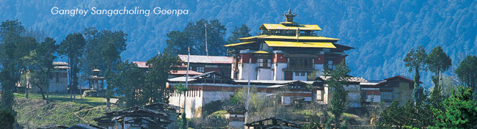
位於不丹舊都普納卡附件的頗布季卡山谷（Phobjikha Valley）是被冰川侵蝕而成的山谷，這個山谷是觀察黑頸鶴的最佳地點。每年冬季，黑頸鶴會從喜馬拉雅山北麓的西藏、青海等地飛到不丹的頗布季卡山谷和東部的紮西楊澤過冬，次年春天​​再飛回西藏，這裡也有些很輕鬆的低海拔徒步線路。
之後再參觀崗提寺 (Gangtey goemba)座落在富吉卡山谷的一個小山丘上的崗提寺,是蓮花生大士唯一的一位不丹弟子白瑪林巴(Pema Lingpa)曾預言此處會出現一座寺廟,而佛法將在此弘揚。1613年,白瑪林巴轉世的吉色白瑪廷列(Gyalse Pema Thinly),在此建造了這座寺廟,這是不丹西部的著名甯瑪派寺院,寺內部供有白瑪林巴大伏藏師的舍利塔,和大量的精彩絕倫的唐卡和佛像,佛經等聖物,現常住有兩百多位喇嘛在這裡學習和修行,宿舍編著號碼,繞主殿四周而建,風景非常優美。
住宿頗布季卡(Gangtey/Phobjikha)
第六天/ –廷布 - 帕羅
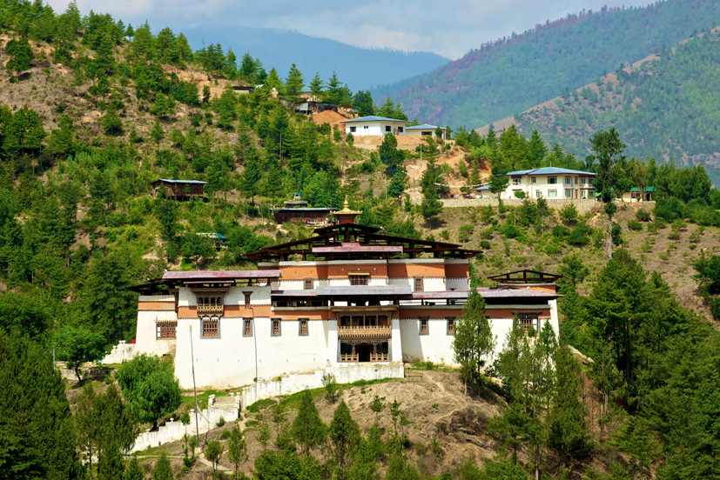
早餐後前往廷布, 約154公里。途中參觀西姆托卡宗(Simtokha Dzong)是不丹最古老的寺廟,由第一位神權領袖拿旺喇嘛Shabdrung Ngawang Namgyal創建于1629年,位於不丹首都Thimphu辛布的南面3英里(約4.828千米)。是不丹龍鈔,1元紙幣的圖案。作為不丹一個非常重要的歷史遺跡以及不丹早期佛教文化源起,目前的身份是佛學院。 座落在富吉卡山谷的一個小山丘上的崗提寺,是蓮花生大士唯一的一位不丹弟子白瑪林巴(Pema Lingpa)曾預言此處會出現一座寺廟,而佛法將在此弘揚。1613年,白瑪林巴轉世的吉色白瑪廷列(Gyalse Pema Thinly),在此建造了這座寺廟,這是不丹西部的著名甯瑪派寺院,寺內部供有白瑪林巴大伏藏師的舍利塔,和大量的精彩絕倫的唐卡和佛像,佛經等聖物,現常住有兩百多位喇嘛在這裡學習和修行,宿舍編著號碼,繞主殿四周而建,風景非常優美。
於廷布進行午餐,之後再駕車至帕羅,車程約1.5小時。
晚上回到酒店進行晚餐。
住宿帕羅(Paro) 酒店
第七天/ – 帕羅
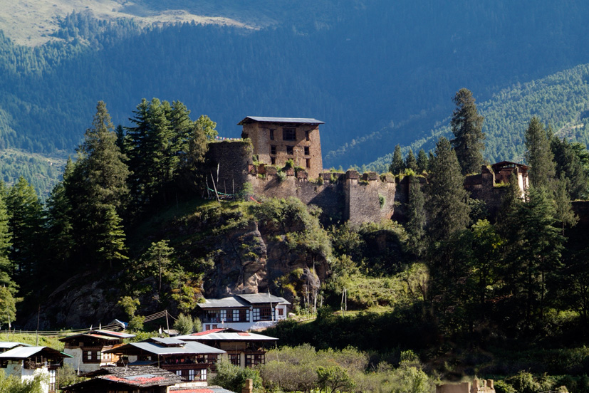
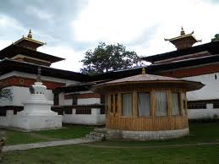
早餐後到國家博物館NationalMuseum，圓形的外觀是佛教吉祥法器海螺的形狀，館分6層，藏有多達3000件藝術品。之後再到祈楚寺（Kyichu Lhakhang）是不丹最古老的寺院。它坐落在帕羅河谷，是不丹王國建造的第一批宗教堡壘之一。祈楚寺是一座雙寺廟建築。第一聖殿是由松贊乾布在公元638年建造的。廟內供奉的釋迦摩尼八歲等身像是不丹最神聖的佛像之一​​。 Ashi Kesang 王后，即不丹現任國王之祖母，於1968年策劃在這古寺旁建造了一座風格相同的新寺院。此後，祈楚寺不僅成為了當地人民朝拜的神聖之地，還成為了不丹皇室舉行慶典的重要場所。在建立之初，祈楚寺僅為一座規模不大的寺廟。後來，多位佛教聖人親臨寺廟並主持擴大了廟宇的規模。祈楚寺最近一次擴建是1965年由Ashi Kezang王后（現任國王之母）倡議修建了Guru Lhakhang。作為不丹最重要的朝聖地之一，祈楚寺珍藏了許多珍貴的文物。除了與拉薩大昭寺齊名的等身佛像外，這裡還有頂果欽哲仁波切大師1992年被火化後的骨灰。杜克耶堡（Drukgyel Dzong）遺址距離帕羅（Paro）14公里，矗立在一個叫Drukgyel村上面的一塊大岩石上，被四周的梯田包圍著。它是由Shabdrung Ngawang Namgyel為了紀念不丹戰勝西藏入侵者而與1649年所建立的。之後Shabdrung Ngawang Namgyel的後裔就一直居住於此直到1951年。據說是由於當地人用火失誤引起的火災而被毀。現在被不丹政府列為國家遺址，減少人們對它進一步的破壞。透過這座古遺址在天氣比較晴朗的情況下你可以欣賞到它背面聳偉高大的珠穆拉里雪峰，景色非常壯觀，會消耗掉你不少的膠卷。另外在夕陽的照射下，以這座土黃色宗堡為背景拍照，照片意味深長。如果這些還沒給你詮釋完整它的含義，你還可以去Drukgyel村探訪，這個古老的村莊會讓你更加了解不丹。
住宿帕羅(Paro) 酒店
第八天/ – 虎穴修道院
早餐後遊覽帕羅市山區內的虎穴修道院TaktsangMonastery，這是一座建於帕羅山谷900米高的懸崖峭壁的一座廟宇，是不丹最著名的旅遊景點，院內主要有三座寺廟，每一座寺廟都有蓮花大師的遺跡，是朝聖者的必經之地。相傳蓮花生大師曾以神力降服惡魔Taktsang，其像有如騎在虎上一般而得名，並且在此處洞穴內禪修數月，讓此地成為佛教教化之地。直至十七世紀，由後人依據當時蓮花生大師所禪修的洞穴而建築此一修道院，依著懸崖峭壁在900呎的高山上建造，朝聖者必須以步行而上，以示誠心，順著蜿蜓的山路行走，沿途盡是郁綠樹林，如果要登上虎巢一窺究竟，除步行或騎馬外別無他選(徒步往返約須5-6小時)。
住宿帕羅(Paro) 酒店
第九天/ – 離開不丹
早餐後專車送抵帕羅機場，乘坐不丹航空至曼谷。不丹之旅完滿結束!

備註 :
- 請確保在寺院不要拍照
- 隨身攜帶您的手電筒/頭燈應急

酒店 : |  | 出團日期
帕羅  - Tenzinling Resort  - Tashi Namgyal  - Hotel Drukchen |  | 6月
廷布  - Hotel Osel  - Hotel Gakyil  - Hotel Pedling |  | 報價如下
以15 + 1FOC 計算
每位HK$ 17,550
機場稅約每位HK$ 608
簽證費每位HK$ 320

普納卡
- HotelVara
- HotelDrubchhu
- Punatsangchu Cottages
頗布季卡山谷
- Hotel Dewachen
- Padmasambhava Lodge

以上價格包括：
*不丹航空來回曼谷至帕羅經濟客位機票(電子機票)
*行程提及之酒店住宿及膳食
*行程中會安排國語導遊
*提供旅遊巴及司機於行程中之接送安排
*所有景點入場費
*旅遊發展及政府專利稅

